EL METRÓNOMO 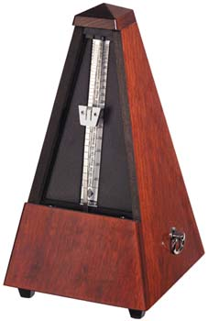

Es un aparato con un mecanismo similar al reloj y un péndulo cuyas oscilaciones marcan el número de tiempos por minuto. Mediante un peso y una escala graduada, se ajusta el metrónomo a una velocidad concreta. Por ejemplo: Allegro=150.
Fue patentado en 1816 por el mecánico austriaco JOHANN NEPOMUK MÄLZEL.
BEETHOVEN fue el primer compositor que empleó las indicaciones metronómicas en sus obras.
Las indicaciones pueden aparecer en la partitura de diferentes maneras:

